De ceremonie= plechtige bijeenkomst om iets te vieren
De receptie= er komen veel mensen om je te feliciteren
Het bruidsboeket= bloemen van de bruid
De corsage= feestelijke versiering van bloemen op je kleding
De toost= je proost met elkaar om iemand geluk te wensen

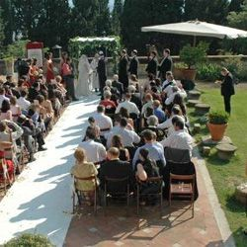
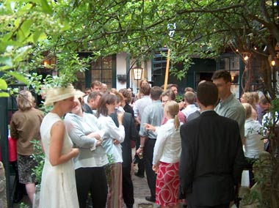
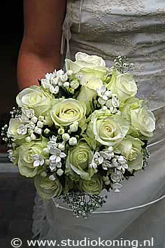
De toost
De ceremonie
De receptie
Het bruidsboeket
De corsage
Het huwelijk/ de bruiloft

